Bí mật trên hòn đảo

toàn người trường thọ ở Hy Lạp
VT. tổng hợp
Trên thế giới có rất nhiều người có thể sống rất lâu, tuy đã ngoài 100 tuổi nhưng vẫn khỏe mạnh và minh mẫn. Thế nhưng, có một địa phương mà người dân ở đó ai cũng sống lâu tới 100 tuổi thì lại không phải chuyện bình thường - địa điểm đó chính là hòn đảo Ikaria ở Hy Lạp. Địa danh thơ mộng này của Hy Lạp không chỉ sở hữu vẻ đẹp yên bình với nước biển xanh cùng cảnh thiên nhiên thơ mộng rất thu hút khách du lịch mà còn nổi tiếng bởi người dân trên đảo có tuổi thọ trung bình rất cao. Theo thống kê, cứ 3 người Ikaria thì có một người sống đến hơn 90 tuổi.
Ikaria là một hòn đảo tại vùng biển Aegea, phía Bắc biển Địa Trung Hải và tọa lạc giữa hai quốc gia Hy Lạp và Thổ Nhĩ Kỳ. Hòn đảo mang tên một nhân vật trong thần thoại Hy Lạp - Ikaria - được đặt theo tên một nhân vật trong thần thoại Hy Lạp - Icarus. Theo đó, Icarus được cha là nghệ nhân nổi tiếng Daedalus chế tạo cho một đôi cánh từ lông và sáp. Vì quá say sưa và kiêu ngạo với đôi cánh mới nên Icarus đã bay lên quá gần Mặt trời, khiến cho đôi cánh bị hỏng và rơi xuống biển. Vùng biển mà Icarus rơi xuống rất gần với đảo Ikaria ngày nay.
Đảo có diện tích 255km² với đường bờ biển kéo dài 160km. Trên đảo có khoảng gần 10.000 người sinh sống. Địa hình ở đây rất đa dạng, với màu xanh tươi của các loại cây cối được xen kẽ nhiều bề mặt đất đá khô cằn. Điểm đặc biệt mà nói đến hòn đảo Ikaria này, ai ai cũng nhớ đó là cư dân trên đảo đều có tuổi thọ rất cao, người dân Ikaria còn khỏe mạnh hơn hẳn các cư dân châu Âu khác. Họ có tỷ lệ mắc bệnh ung thư và bệnh tim, trầm cảm, mất trí nhớ thấp hơn hẳn, khỏe mạnh cả khi đã già, duy trì đời sống tình dục lành mạnh.
Tuổi thọ của dân số trên đảo là một thực tế đã được chứng minh qua các nghiên cứu khoa học và điều tra nhân khẩu học được tiến hành suốt nhiều năm qua. Đáng chú ý nhất là nghiên cứu Ikaria do Đại học Athens chủ trì.
Trong quá trình nghiên cứu này, tiến sĩ Christina Chrysohoou, bác sĩ tim mạch khoa Y, Đại học Athens phát hiện ra rằng chế độ ăn uống của người Ikaria có nhiều đậu và rau trồng tại địa phương. Trong các thực phẩm này có chất chống oxy hóa cao gấp 10 lần so với rượu vang đỏ. Người dân cũng ăn nhiều khoai tây và sữa dê, ăn ít thịt, hạn chế đường tinh luyện.
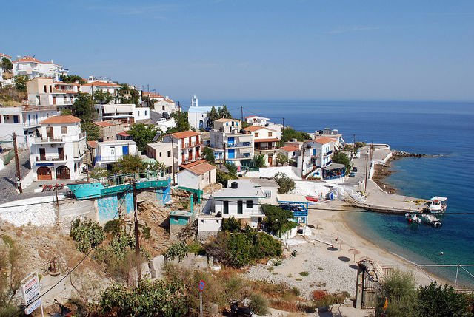
Đảo Ikaria cách bờ biển Thổ Nhĩ Kỳ khoảng 50km. (Ảnh: oddity).
Theo Chryssohoou, chế độ ăn của người Ikaria không giống cư dân các đảo Hy Lạp khác. Khảo sát chế độ ăn uống còn cho thấy người Ikaria uống trà thảo dược mỗi ngày. Họ sử dụng các loại thảo mộc trồng trong vườn và lá dại. Họ trộn các loại thảo mộc như bồ công anh, cây xô thơm, cây hương thảo và lá oregano, rất giàu các hợp chất chống viêm và lợi tiểu. Có thể điều này khiến tuổi thọ của họ cao hơn. Họ cũng uống một lượng nhỏ cà phê, mức calo tiêu thụ mỗi ngày không cao. Ngoài ra, các nghiên cứu chỉ ra rằng thói quen ngủ trưa cũng là một yếu tố làm giảm nguy cơ bệnh tim.
Người Ikaria không chỉ sống lâu mà khi qua đời đa phần trong trạng thái tự nhiên không bệnh tật. The Guardian từng đăng tải câu chuyện về Kostas Sponsas, một người Ikaria bản địa từng mất một chân ở Albania trong chiến tranh, đã mừng sinh nhật tuổi 100 năm 2013. Kostas chia sẻ bí quyết sống lâu, quên đi tật nguyền là tránh xa những suy nghĩ tiêu cực, sự cô đơn, buồn bã và căng thẳng. Ngoài ra, Kostas không ăn thực phẩm chiên xào, luôn ngủ đủ giấc (mở cửa sổ khi ngủ), tránh ăn quá nhiều thịt, uống trà thảo dược và dùng vang đỏ trong mỗi bữa ăn.
Một cư dân khác sống trên đảo, cụ bà Proiou, tuy đã 105 tuổi nhưng cụ vẫn rất khỏe mạnh và yêu thích công việc dệt vải trong cửa hàng của mình. Khi được hỏi bí quyết sống lâu của mình, cụ trả lời: “Đừng ham muốn nhiều hơn cái mình thật sự cần. Nếu ghen tỵ với người khác thì cuộc sống của mình chỉ thêm mệt mỏi mà thôi”. Cách nhìn cuộc sống như vậy đã giúp cụ luôn vui vẻ trong công việc cũng như trong sinh hoạt hằng ngày.
Không chỉ vậy, hòn đảo Ikaria luôn được bao bọc bởi một bầu không khí rất yên bình. Người dân rất thân thiện không chỉ đối với khách du lịch mà còn đối với hàng xóm láng giềng. Tại ngôi làng có tên Raches trên đảo, một trạm cảnh sát được xây dựng nhưng thậm chí chưa hề sử dụng trong suốt 7 năm qua.
Không như những khu vực khác tại Hy Lạp, người dân ở đây không để thu nhập của mình phụ thuộc vào khách du lịch. Ngay cả khi trong mùa du lịch, tới tận 10 giờ sáng các cửa hàng tạp hóa và nhu yếu phẩm mới mở cửa, như những ngày bình thường.
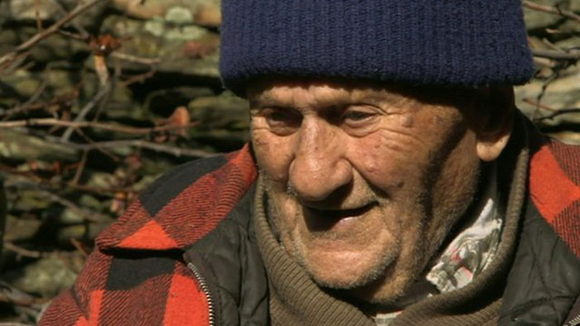
Những người già tuy đã cao tuổi nhưng vẫn khỏe mạnh, ít bệnh tật. (Ảnh: youtube).
Eleni Mazari, một đại lý bất động sản địa phương nói về việc gia đình là một phần quan trọng của văn hóa Ikaria, giúp họ sống lâu dài và khỏe mạnh. “Chúng tôi để người thân già cả sống cùng mình. Ở đây cũng có nơi dành riêng cho họ nhưng chỉ là những người đã mất hết gia đình. Thật đáng xấu hổ nếu ở đây có người đưa bố mẹ già đến trại dưỡng lão. Đó cũng có thể là lý do người già sống lâu”, Eleni nói.
Ikaria vẫn là một hòn đảo chưa có nhiều khách du lịch tìm đến đây.
Tổng hợp từ VnExpress- The Guardian

